МУНИПАЛЬНОЕ БЮДЖЕТНОЕ УЧРЕЖДЕНИЕ
ДОПОЛНИТЕЛЬНОГО ОБРАЗОВАНИЯ
«КУРЧАЛОЕВСКАЯ ЭБС»

Проектная работа на Всероссийский конкурс
«ЮННАТ»
Номинация «Зеленые» технологии и стартапы»
Название работы: Школьная мини-ферма

Автор:
Осаев Асхаб Ибрагимович
Возраст-15 лет
Обучающаяся 9 класса
Дата рождения 10.01.2005 г.
Руководитель: Цугаев Сулиман Рамзанович

2020

Содержание

Введение……………………………………………………………………... | 4
1.Механизмы и этапы реализации проекта………………………………... | 5
2.Бизнес-план проекта.…...………………………………………………… | 7
3.Результаты по реализации проекта…………………………………........ | 11
4. Практическая значимость……………………………………………...… | 14
Заключение………………………………………………………………….. | 15

Введение

Актуальность проекта. Каждый год, вместо с развитием и некоторым усложнением мира растет и роль школы в жизни детей. Так, помимо получения базовых знаний, школа воспитывает, развивает личность и помогает найти свое место в этом огромном мире.
Наша школа осуществляет начальное и основное общее образование. Ученики проживают на территории села Аллерой.
Большинство учащихся в МБОУ Аллероевская Сш” им. Дадаева С.Р. - это ребята из многодетных семей. Таким учащимся необходимо не только получение теоретических знаний, но и помощь формировании будущего.
Вектор развития нашего государства в целому Чеченской республики в частности направлен на формирование предпринимателей, которые могут и занимаются «экологически чистым бизнесом». Так у меня появилась формировании школьной мини-фермы, в которой каждый учащийся мог бы попробовать себя в роли фермера, а выращиваемая продукция была бы экологически чистой и отвечала бы всем требованиям.
Цель проекта - создание «зеленого» стартапа «Школьная мини-ферма» и формирование компетенций, связанных с процессом выбора будущей профессии – предприниматель.
В соответствии с целью проекта определен круг его взаимозависимых задач:
- создать «Школьную мини – ферму» в специально оборудованном помещении;
- привлечь учителей и учеников к развитию проекта;
- пригласить к участию родителей учащихся, занимающихся сельским хозяйством;
- провести ярмарку для реализации продукции с подведением итогов деятельности.
Срок реализации проекта с 01.03.2020 по 01.03.2021г.

- Механизмы и этапы реализации проекта

Механизмы и этапы реализации проекта представлены в таблице 1.

Таблица 1 – Механизмы и этапы реализации проекта
№ | Этап | Содержание | Результат | Сроки
Организационно-подготовительные работы
1 | Выбор растений | Совместно с руководителем проекта выбрали те растения, которые будем выращивать на мини-ферме | Выбраны следующие растения:  - мята,  - клубника,  - листья салата,  - базилик,  - рукола,  - петрушка,  - укроп. | 01.03.20
2 | Обсуждение  цели, задач  проекта | Определение цели проектной работы, оценка реалистичности ее достижения.  Составление задач под  сформулированную цель.  Соизмерение задач с доступными ресурсами. | Определена цель и  задачи проекта. Создан план работы,  определены сроки  реализации проектных задач. | 02.03.20-05.03.20
3 | Списки участников проекта | Подготовка списков учеников, педагогов и родителей, участвующих в реализации проекта | Списки подготовлены и обработаны | 05.03.20-12.03.2020
4 | Выбор метода организации мини-фермы | Изучение теоретического материала и выбор наиболее подходящего метода организации мини-фермы | Для мини-фермы выбрана система выращивания растений гидропоникой в теплице | 13.03.20-14.03.20
Деятельностный этап
3 | Подготовка помещений | Подготовка помещений и оборудования (парники) для выращивания растений | Помещения и парники и система гидропоники подготовлены | 15.03.20-22.03.20
4 | Закупка семян и рассады | Закупить необходимые семена и рассаду для выращивания растительных культур | Семеня и рассада закуплены | 25.03.20
5 | Высадка | Высадить в парники семена и рассаду | Высадка произведена | 30.03.20
6 | Уход за растениями | Получение продукта  Проекта | Первый результат продуктов проекта получен | 20.05.20
Отчетный этап
7 | Мониторинг и  оценка результатов | Написание отчѐтной работы  в соответствии с требованиями конкурса | Подготовлена отчетная работа | 21.05.20

- Бизнес-план проекта

Гидропоника – выращивание растений без почвы, погружая корневую систему в питательный раствор. Размещают гидропонную систему в теплице или внутри иных помещений. Большой плюс системы в том, что её можно сделать самостоятельно, купив необходимый материал в строительном магазине.
Плюсы выращивания растений с помощью гидропоники:
- дешевизна конструкции из подручных материалов;
- создать установку можно своими руками;
- экономия места за счет выращивания на ярусах;
- не нужно поливать растения, пропалывать, рыхлить землю;
- растения недостижимы для вредителей;
- упрощается процесс круглогодичного выращивания в теплице;
- большая урожайность;
- растение легко пересадить, так как не нужно вынимать его из грунта.
- экологичность;
- увеличение сроков хранения выращенной культуры.
Минусы - на начальном этапе нужны знания и время для налаживания идеального процесса выращивания.
Для начала нужно выстроить теплицу. В ней вы разместите гидропонную установку. На пришкольной территории нами был обнаружен ранее сконструированный и неиспользуемый в настоящее время каркас теплицы, это заметно облегчило нашу задачу.
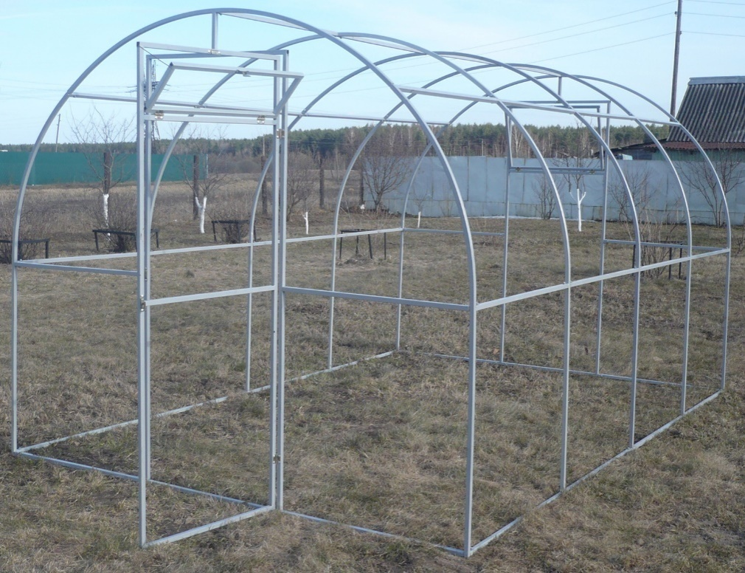
Каркас теплицы
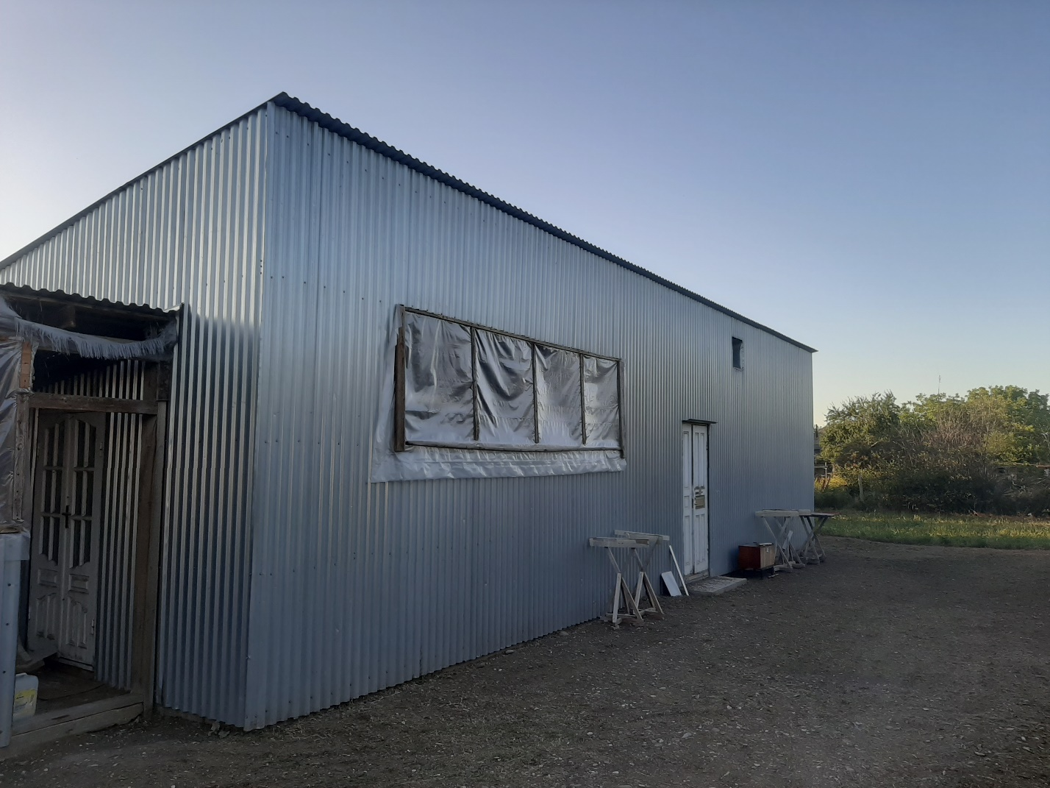
Так как готовые гидропонные установки стоят дорого, выгоднее было создать ее своими руками из подручных материалов.
Для подготовки теплица нами были закуплены:
- пленка трехлетняя для теплиц (ширина 3 м. длина 25 метров) – 1 600 рублей;
- системой отопления – 4 000 рублей;
- проведение водоснабжения – 0 рублей (помощь педагогов и родителей);
- насос – 2800 рублей;
- стеллажи и прочие опоры для гидропонной системы – 3 800 рублей.
Таким образом затраты на возведение теплицы с оборудованием на 8м² составят 12 200 рублей.
Дополнительно понадобились:
- фитинги и трубы ПВХ;
- пластиковые гибкие трубы небольших размеров;
- подставка для труб, стеллажи;
- веревка;
- инструмент для монтажа.
При проектировке системы нами использовалась техника питательного слоя. Система выстраивается змейкой – трубы устанавливают под наклоном. С помощью насоса питательный раствор попадает в самую верхушку системы, а после обычными законами физики стекает вниз обратно в резервуар с раствором через всю систему, обогащая корни.
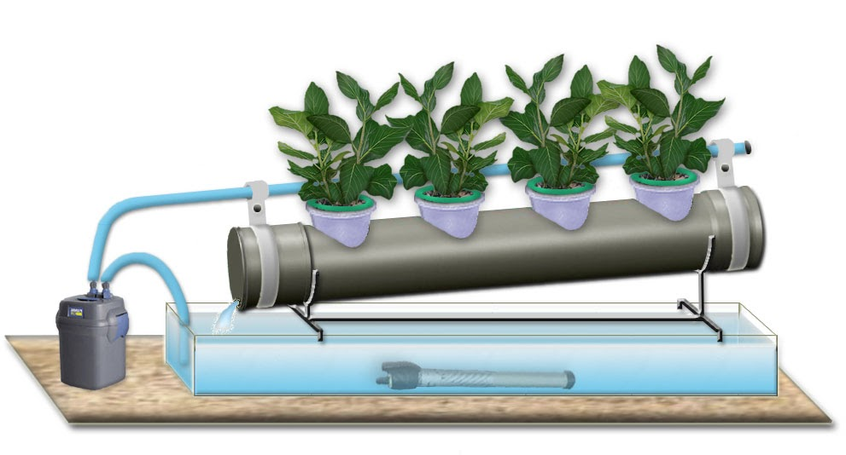
Техника питательного слоя

Плюс гидропоники в том, что физический труд минимизируется. После высадки семян, достаточно следить за выживаемостью растения вплоть до сбора урожая. Единственное, что необходимо, так это предотвращать заболевания растения и гниль корневой системы.
Однако, хоть система и автоматизированная, нужно быть бдительными: вовремя менять фильтры, доливать и менять питательный раствор – доливается постоянно, меняется раз в 2-4 месяца. При выходе из строя оборудования – насоса – нужно заменить его на рабочее, не навредив растению длительным отключением системы.
Ежегодные затраты на раствор – 2 000 рублей, субстрат – 1 000 рублей, электроэнергию – 8 000 рублей.
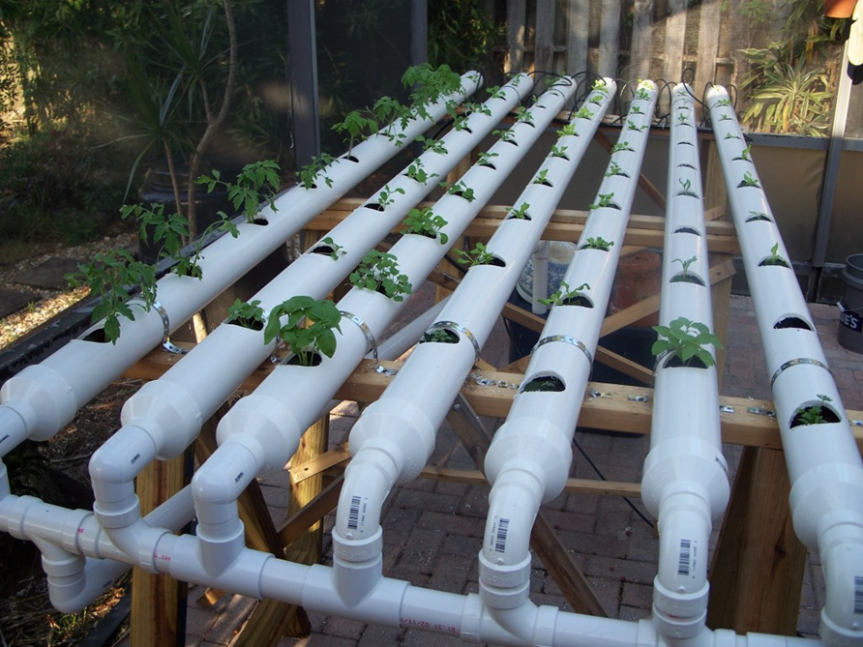

Гидропонная система

- Результаты по реализации проекта

В период с 01.03.2020 по 20.05.2020 нами был вырешены и собраны первые результаты деятельности. Так, нами был получен урожай мяты, клубники, листьев салата, базилика, руколы, петрушки и укропа.
Выращенная продукция была частично поделена между ребятами-участниками проекта, а частично распродана на специально организованной для этого ярмарке.

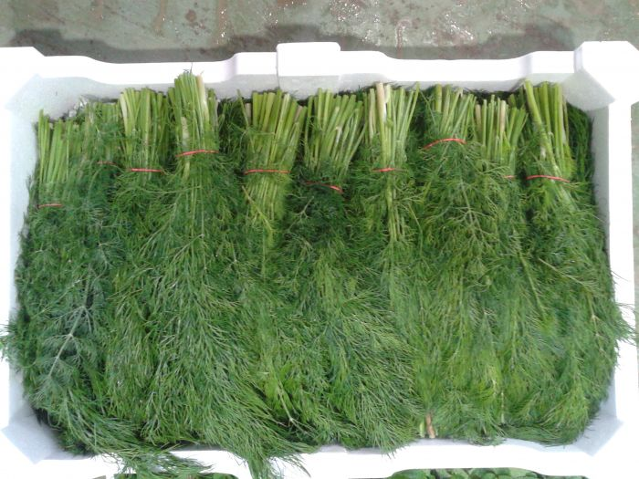
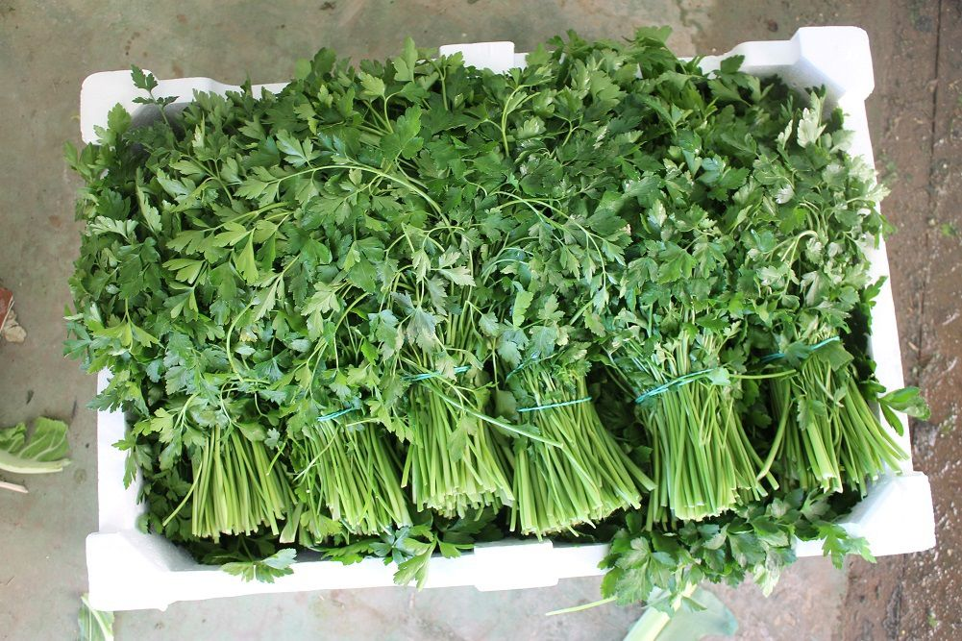

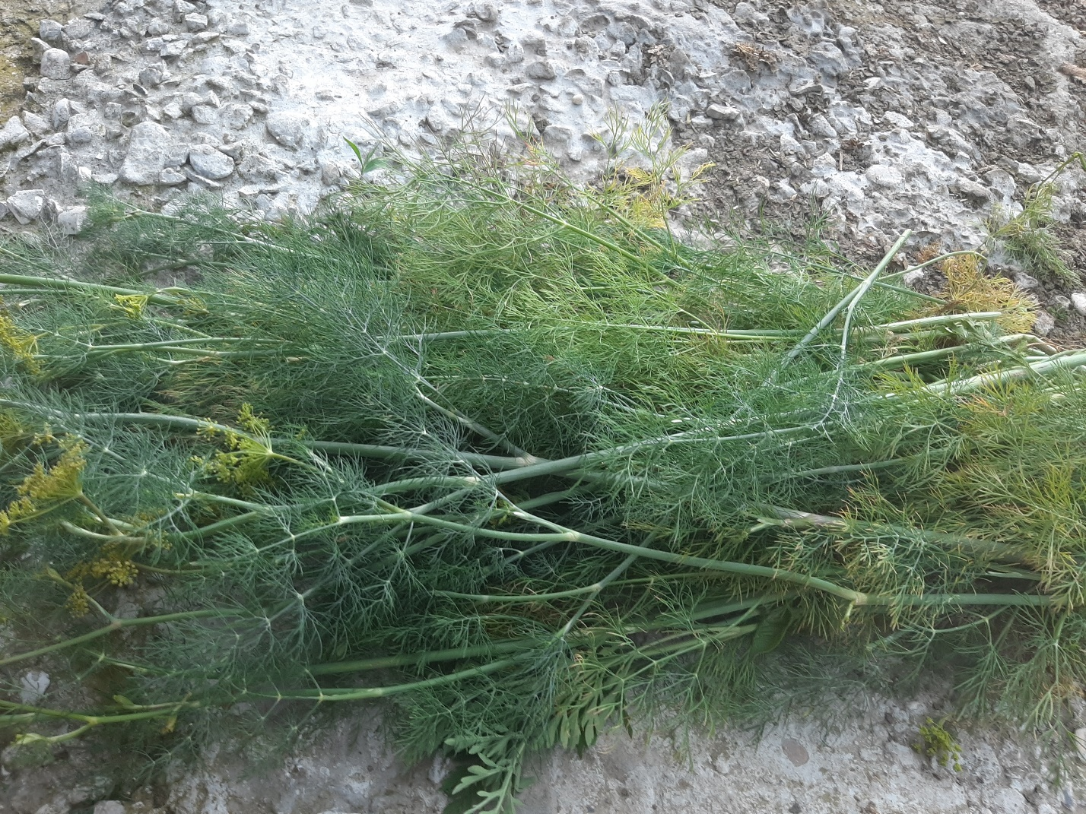

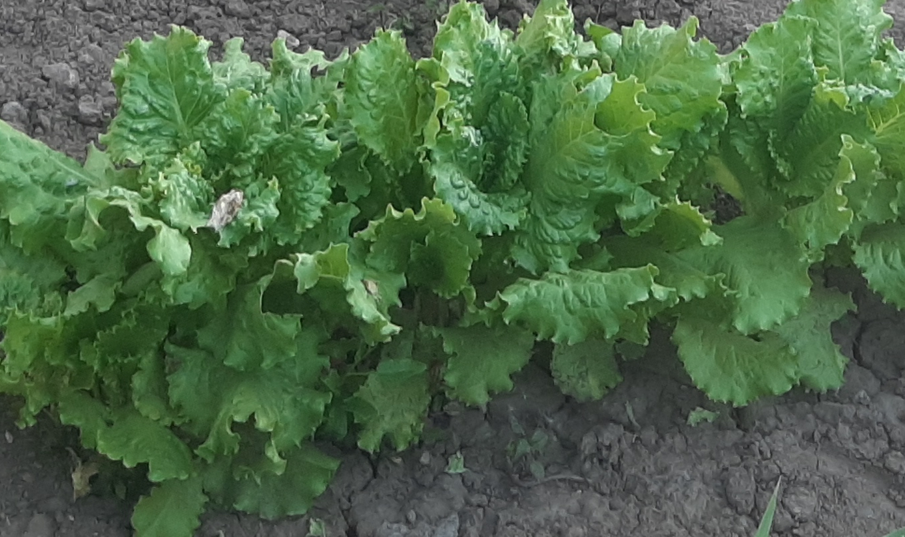
Полученный урожай
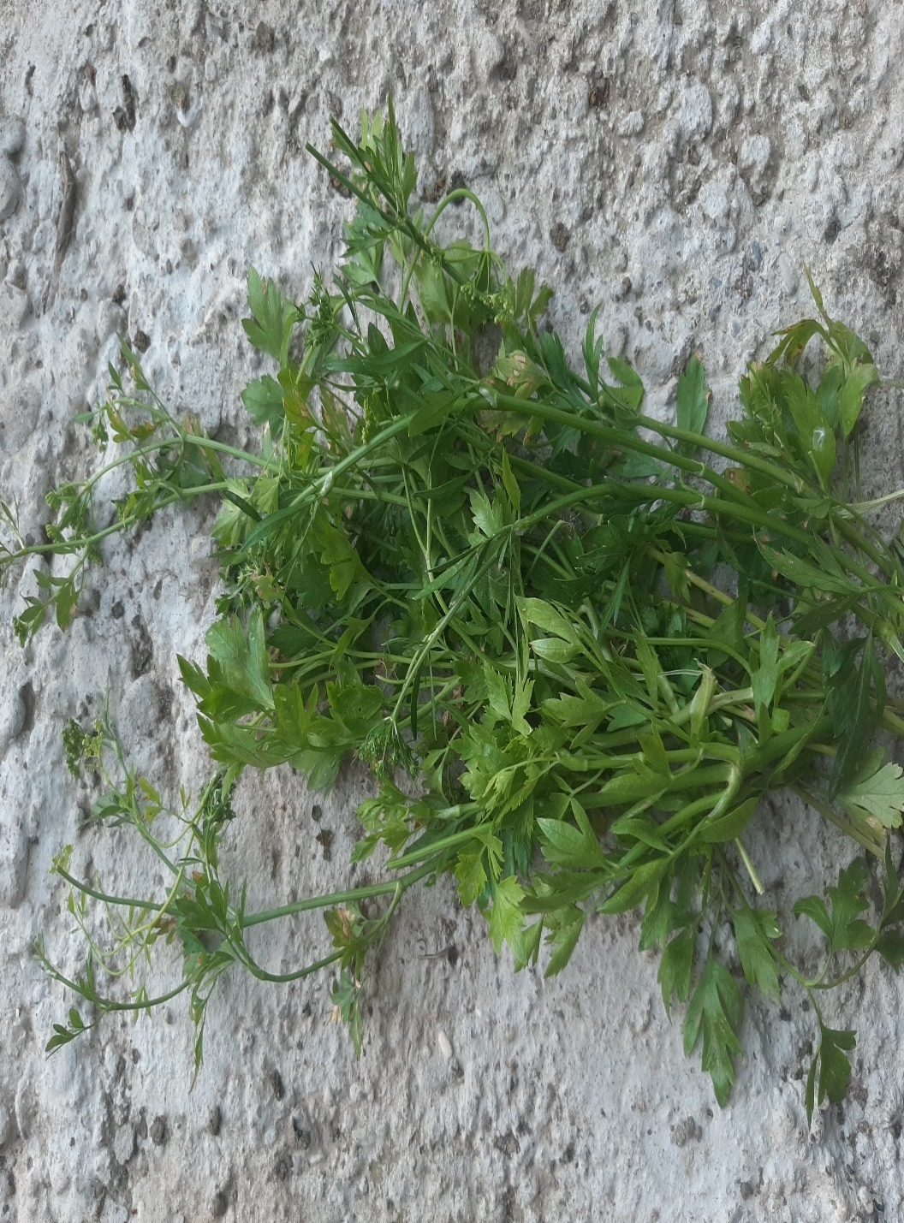
Выручка от реализации продукции составила 9000 рублей. Так, затраты, понесены при организации установки восполнены не были. Но стоит учитывать тот факт, что часть продукции была использована для пищи учеников, а также, тот факт, что была собрана только первая волна урожая.
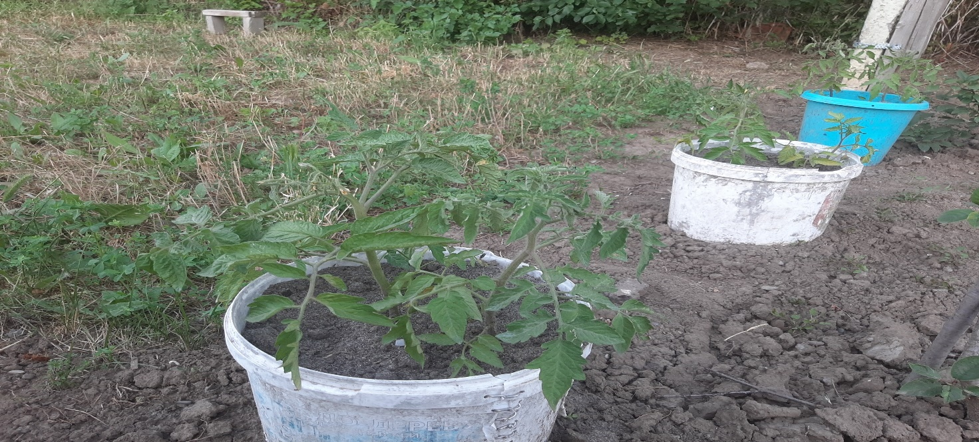
- Практическая значимость

Практическая значимость исследования заключается, прежде всего в выращивании и потреблении экологически чистого продукта. Также, большое значение имеет положительная динамика привлеченных к работе в школьной работе учащихся и педагогов. А также сформированность у обучающихся экологической культуры, культуры бережного отношения к окружающей природе.
Чистая прибыль от реализации выращенных культур получена не была, но стоит учитывать тот факт, что проект реализуется лишь 3 месяца, и практически удалось возместить понесенные на его создание затраты.
В планах у нас круглогодичное использование теплицы и расширение видового состава выращиваемых в теплице культур.
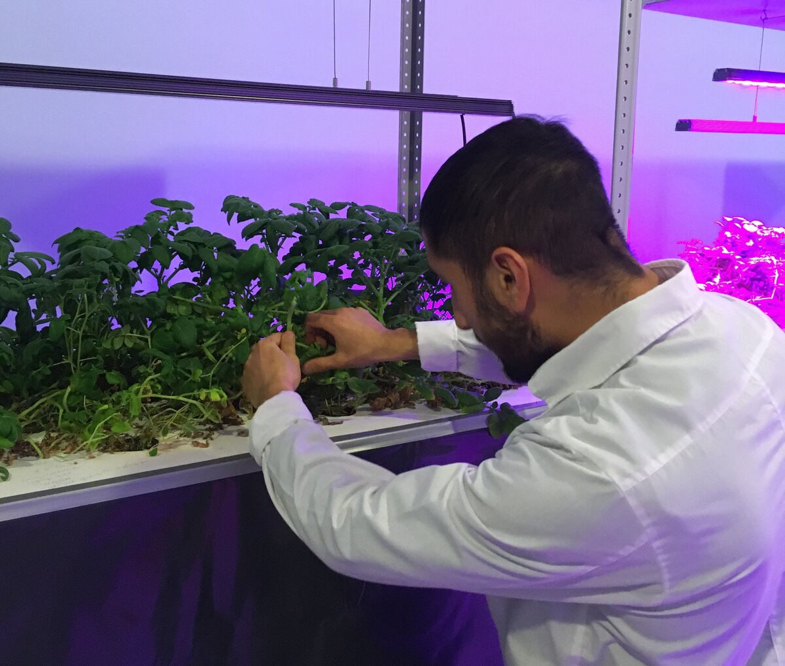

Заключение

Цель и задачи, поставленные в данной работе успешно выполнены. Нами была организованная мини-ферма по выращиванию растений системой гидропоники в школе. Проектное исследование можно считать успешным.
В период с 01.03.2020 по 20.05.2020 нами был вырешены и собраны первые результаты деятельности. Так, нами был получен урожай мяты, клубники, листьев салата, базилика, руколы, петрушки и укропа.
Выручка от реализации продукции составила 9000 рублей. Так, затраты, понесены при организации установки восполнены не были. Но стоит учитывать тот факт, что часть продукции была использована для пищи учеников, а также, тот факт, что была собрана только первая волна урожая.
От себя, могу добавить, что, работая над созданием проекта «Мини-ферма в школе», я научился проектной деятельности, деятельности в области сельского хозяйства, предпринимательству и конструированию.

